Проект информационно- творческий

«Россия- Родина моя!»

Воспитатель: Ташкинова Л.Н.

Проект «Россия – Родина моя!»
Вид проекта: информационно - творческий
По срокам проведения: среднесрочный – 2 месяца
Участники проекта: дети старшей группы. Так же проект предусматривает активное участие родителей воспитанников.
Цель проекта:
Осуществление комплексного подхода к воспитанию детей в духе патриотизма, приобщение дошкольников к истории и культуре родной страны – России, её достопримечательностям; воспитание любви и привязанности к родной стране.
Задачи проекта:
1. Создавать условия для восприятия сведений об историческом прошлом и культурном облике родной страны - России;
2. Осуществлять ознакомление дошкольников с историческим, культурным, географическим, природно-экологическим своеобразием России;
3. Воспитывать чувство гордости за Россию, эмоционально-ценностное отношение к своей стране.
Подготовительный этап:
- подобрать иллюстрации, картинки, предметы по темам бесед;
- подобрать детскую литературу по тематике проекта;
- подобрать образцы русских народных промыслов;
- разработать сценарий открытого занятия «Путешествие по России»;
- подготовить материал для изобразительной деятельности.
Содержание проекта:
- провести занятия познавательного цикла по ознакомлению с окружающим;
- организовать творческую деятельность детей: игры, рисование, аппликация и т.д.;
- предложить родителям вместе с детьми участвовать в организации выставки рисунков «Люблю берёзку русскую!», «Города России!»;
- подготовить для родителей консультацию «Мы патриоты своей Родины»
Папка-передвижка «Нравственно патриотическое воспитание», «Формирование нравственно патриотических чувств дошкольников через приобщение к истории и культуре родного края»
Реализация проекта:
1. Беседы и занятия познавательного цикла по ознакомлению с окружающим:
• Тема 1. «Наша страна Россия»
Программное содержание: формировать в воображении детей образ Родины, представление о России как о родной стране, воспитывать патриотические чувства.
• Тема 2. «Главный город нашей страны»
Программное содержание: уточнить и систематизировать знания детей о столице России, формировать представление о Москве как о главном городе нашей страны, воспитывать гражданско-патриотические чувства.
• Тема 3. «Города России»
Программное содержание: познакомить детей с крупными городами России, с историей Санкт - Петербурга, побуждать детей восхищаться красотой Санкт - Петербурга, воспитывать патриотические чувства.
• Тема 4. «Какие народы живут в России»
Программное содержание: познакомить детей с многонациональным составом населения России, воспитывать уважительные, дружелюбные чувства к людям разных национальностей.
• Тема 5. «Русские народные промыслы»
Программное содержание: расширять и закреплять представления детей о русских народных промыслах, побуждать детей восхищаться народными умельцами и предметами их творчества.
• Тема 6. «Климатические зоны России»
Программное содержание: познакомить детей с климатическими зонами России: тундрой, тайгой, средней полосой, степью; формировать в представлении детей образ огромной по территории Родины, воспитывать патриотические чувства.
• Тема 7. «Голубые реки России»
Программное содержание: расширять представления детей о природе России, познакомить с названиями рек.
- Тема 8. «Роспись гжельских изделий»
Программное содержание: расширять знания детей о гжельской росписи, продолжать учить детей выделять характерные особенности гжельского промысла: колорит росписи, элементы узора. Развивать творчество, эстетический вкус.
2. Изобразительная деятельность детей:
• Рисование на темы:
- «Спасская башня»;
- «Русская матрёшка»;
- «Дымково» - роспись дымковских игрушек.
• Лепка:
- «Дымковские игрушки» - (Барыня);
• Аппликация:
- «Орнаменты для сарафанов и фартуков».
3. Игровая деятельность детей:
• Дидактические игры:
- «Узнай наш флаг (герб)»;
- «Иностранец»
- «Чей костюм?»;
- «С какого дерева плод»;
- «Наша Родина»;
- Лото «Народные росписи»
• Подвижные игры:
- «Гуси лебеди»;
- «Заря-заряница»;
- «Золотые ворота»;
4. Чтение художественной литературы:
• Сказки народов России:
- «Три дочери» - татарская народная сказка;
- «По щучьему веленью» - русская народная сказка;
- «Айога» - нанайская народная сказка;
- «Кукушка» - ненецкая народная сказка;
- «Весёлый Матти» - карельская народная сказка;

- «Олешек- Золотые рожки» - лопарская народная сказка;
• Рассказы, повести:
- «Вот какой рассеянный» С.Я. Маршак;
- «Страна, где мы живём» С.А. Баруздин (отдельные главы);
- «Метро» Н.Н. Носов.
-«У нас в Москве» Л.А. Кассиль.
• Стихи о России, Москве, Родине:
- П. Воронько «Лучше нет родного края»;
- В. Лебедев-Кумач «Москва»;
- С. Михалков «Кремлёвские звёзды»;
- «Любимые праздники», «Лесной календарь» В. Степанов
5. Участие родителей в реализации проекта:
- участие в организации выставки рисунков «Люблю берёзку русскую», «Города России»;
Итог проекта:
- Презентация: Открытое занятие «Путешествие по России!»;
- оформление плакатов «Города России»;
- выставка рисунков «Люблю берёзку русскую»;
Выводы
• В ходе проекта у детей возрос интерес к истории и культуре родной страны – России, ее достопримечательностям. Для детей были созданы условия для восприятия сведений об историческом прошлом и культурном облике родной страны – России. Осуществлено ознакомление дошкольников с историческим, культурным, географическим своеобразием России. Сформировались основы патриотических чувств: любовь, гордость, уважение к своей стране, ее культуре. Обобщились знания детей о государственных символах России – флаг, герб, гимн.
• Вместе с родителями дети принимали активное участие в творчестве при создании плакатов «Города России»
• Работа над проектом показала, что дети с огромным желанием и интересом принимают участие в работе.
Перспективы дальнейшей работы
Цель: продолжать осуществлять комплексный подход к воспитанию детей в духе патриотизма, приобщать дошкольников к истории и культуре родной страны – России, ее достопримечательностям, воспитание любви и привязанности к родной стране. Продолжать воспитание гражданско-патриотических чувств через изучение государственной символики России.
Задачи:
1.Продолжать создавать условия для восприятия сведений об историческом прошлом и культурном облике родной страны – России.
2.Продолжать осуществлять ознакомление дошкольников с историческим, культурным, географическим своеобразием России.
3.Продолжать воспитывать чувство гордости за Россию, эмоционально-ценностное отношение к своей стране.
Список используемой литературы:
Лунина Г.В. «Воспитание детей на традициях русской культуры», М., 2005
Травина И.В. «Наша Родина- Россия» РОСМЭН 2014
Никишин В.О. «Дошкольникам о Москве», РОСМЭН 2015
Широнина Е.В. «Народы России», РОСМЭН 2012

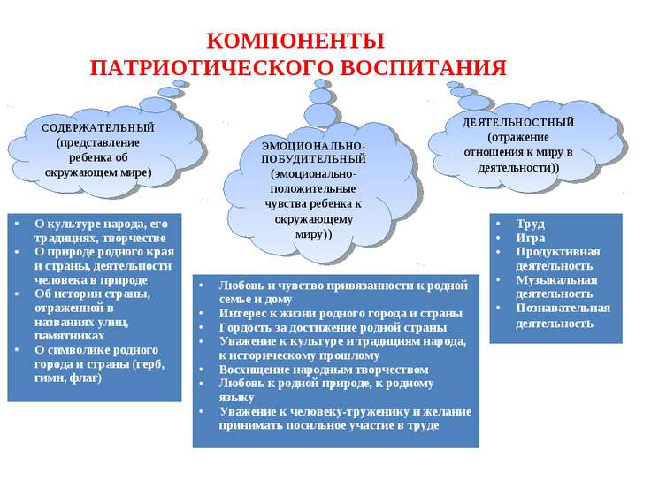

Познавательная беседа с детьми старшей группы на тему

«Главный город нашей страны»

Воспитатель: Ташкинова Л.Н.
Цель: уточнить и систематизировать знания детей о столице России, формировать представление о Москве как о главном городе нашей страны, воспитывать гражданско-патриотические чувства.
Оборудование и материалы: иллюстрации с видами Москвы, фотографии; д/ игра «Найди герб (флаг) России»
Методы и приёмы: словесный (беседа, рассказ, художественное слово); наглядный (показ иллюстраций, макетов); игровой.
Ход беседы
Воспитатель:
- Ребята, в какой стране мы живём? (В России)
- Как можно сказать про нашу страну? Какая она? (Большая, великая, красивая)
- Какие государственные символы России вы знаете? (Флаг, герб)
- Посмотрите, у меня на столе размещены флаги и гербы разных стран. Кто из вас найдёт флаг России? Герб России?
- Ребята, на Земле много разных стран и у каждой страны есть самый главный город – столица этой страны. Сегодня мы поговорим о самом главном городе нашей страны – Москве.
Москва – столица нашей Родины. Столица – это главный город государства, здесь находятся правительственные учреждения и правительство страны. Наша столица – самый большой и красивый город России.
- В старину люди говорили: «Град Москва – всей Руси глава». Москва – один из самых древних городов России.
Город чудный, город древний, ты вместил в свои концы
И посады, и деревни, и палаты, и дворцы.
На твоих церквах старинных вырастали дерева.
Глаз не схватит улиц длинных… Это – матушка Москва…
Ф. Глинка
- Основание Москвы начиналось со строительства Кремля. Так строились почти все русские города. Потом Кремль окружили высокими каменными стенами. Таким мы его видим и сегодня. (Показ иллюстрации).
- В Кремле работают президент России и правительство.
- Посмотрите, на главной башне Кремля, Спасской, расположены часы с боем. Это самые большие и точные часы нашей страны. Бой именно этих часов, мы слышим с вами по телевизору в Новогоднюю ночь. Называются эти часы – Кремлёвские куранты.
- Главная площадь Москвы называется Красная площадь. Как вы думаете, почему она так называется? (Ответы детей).
- В старину слово «красный» означало «красивый». Вот почему Красную площадь назвали «красной» - значит Красивая площадь. Посмотрите, какая она большая! (Показ иллюстрации). Здесь проходят праздничные парады, салюты, выступления знаменитых артистов. Мы с вами много раз видели Красную площадь по телевизору, а кто-то бывал на ней с родителями.
- Мы можем приехать в Москву на поезде, прилететь на самолёте, приплыть на теплоходе. В Москве всегда, очень много гостей! Кто-то приезжает в Москву по работе, в командировку, решать важные дела, кто-то едет в гости к друзьям, родственникам, многие приезжают в Москву в отпуск – полюбоваться её красотой, погулять по её улицам, площадям, побывать в музеях. А сколько в Москве иностранных туристов! В столице много интересных мест, музеев, красивых соборов и зданий. Поэтому люди из других стран так хотят побывать в Москве. И действительно, Москва – очень красивый город. Много веков трудился наш народ, чтобы сделать её ещё краше. Есть в Москве и прекрасные старинные памятники архитектуры, и современные здания. Посмотрите, какие красивые старинные храмы есть в Москве. У каждого храма – колокольня. В старину говорили, что звон Московских колоколов слышен по всей Руси! Это храм Василия Блаженного, он находится на Красной площади, это храм Христа Спасителя. Представляете, ребята, как много людей трудились, чтобы построить такую красоту.
- В Москве на Воробьёвых горах был построен первый в России университет имени Михаила Васильевича Ломоносова – это самое большое учебное заведение России. Здесь учатся тысячи студентов. Конечно, потом в Москве были построены и другие институты. Москва сегодня – это огромный город, в котором множество улиц и переулков, автомобильных дорог и мостов, театров и парков. В Москве самое протяжное в мире метро. Это целый город под землёй, по которому бегут поезда во все концы родной столицы.
Итог беседы
Воспитатель: Во все времена граждане нашей большой страны искренне восхищались Москвой, любили её глубоко и преданно. Недаром знаменитый поэт А.С. Пушкин писал: «Москва! Как много в этом звуке для сердца русского слилось…». Современные поэты тоже не перестают восхищаться красотой Москвы:
Здесь Кремль, здесь Воробьёвы горы
И площадь Красная видна.
Такой большой старинный город. Гордится им моя страна!
Всем городам она глава. Столица Родины – Москва.
И. Векшегонова
А сейчас, ребята, мы с вами построим московский Кремль из напольного конструктора.
Занятие в старшей группе.

«Роспись гжельских
изделий»

Воспитатель: ТашкиноваЛ.Н.
Цель: расширять знания детей о гжельской росписи.
Программное содержание:
- Продолжать учить детей выделять характерные особенности гжельского промысла: колорит росписи, элементы узора.
- Закреплять навыки рисования всем ворсом кисти главные элементы узора - капельки, бутон, цветы, листья и орнаменты, и концом тонкой кисти - веточки, точки, линии, завитки.
- Развивать творчество, эстетический вкус.
- Продолжать воспитывать интерес к искусству гжельских мастеров.
Предварительная работа: Беседа с детьми об истории гжельского промысла, рассматривание иллюстраций с изображением гжельских узоров, изделий, рисование гжельских узоров, разучивание стихов о гжели.
Методы и приёмы:
- Наглядный метод - рассматривание гжельской посуды.
- Игровой метод – дети попадают в сказку и отгадывают задачки; дидактическая игра «Укрась вазу гжельскими узорами».
-Практический метод – раскрашивание детьми гжельской посуды.
Оборудование: краски, кисти, гжельские и хохломские изделия, заготовки тарелок, корзина.
Ход НОД:
Воспитатель:
- Отгадайте, ребята, о каком народно – декоративном искусстве говорится:
Синяя сказка, глазам загляденье,
Словно весною капель,
Ласка забота, тепло и терпенье
Русская, звонкая …..(гжель)
На столе находятся разные народно – декоративные промыслы, детям нужно оставить на столе только гжельские изделия, лишнее убрать в корзину.
-Как вы догадались, что это гжельские изделия?
-Какие цвета используют для росписи художники Гжели?
А сейчас я прочту вам стихотворение о Гжели.
Фарфоровые чайники, подсвечники, часы,
Животные, птицы невиданной красы.
Деревня в Подмосковье прославилась, теперь
Известно всем в народе ее названье Гжель
Гордятся в Гжели жители небесной синевой,
Не встретите на свете вы красоты такой.
Воспитатель:
А теперь нас ждет следующее задание
Вот листок, а здесь цветок
И красивый завиток.
Ты попробуй, разгадай,
Что здесь лишнее узнай.
Какими элементами украшают середину посуды, (цветок, бутон, листок, капельки) и какой они величины? А края посуды украшают….(орнаментами из линий, точек, кругов, завитков) Как их рисуют?
Мастера скорей за дело
Украшать тарелку смело
Составляй гжельский узор
Чтобы радовал он взор.
Сейчас мы с вами будем Гжельскими мастерами и раскрасим тарелку гжельскими узорами.
Какой краской будем рисовать гжельские узоры?
Какой кисточкой и как будем рисовать узор в середине посуды?
А тонкой кисточкой? (Прорисуем края узоров и орнамент по краям)
Приступаем к работе.
Итог, анализ детских работ. (Дети прикрепляют свои работы к доске)
-Ребята, посмотрите на свои рисунки и отметьте те работы у кого получились настоящие, правильно нарисованные гжельские элементы узора, в середине большой узор, а по краям узоры, нарисованные тонкой кисточкой. Дети объясняют, почему выделили ту или иную работу.
Беседа с детьми старшей группы на тему

«Наша страна Россия»

Воспитатель: Ташкинова Л.Н.

Программное содержание: формировать в воображении детей образ Родины, представление о России как о родной стране, воспитывать патриотические чувства.
Оборудование и материалы: глобус, иллюстрации природы, городов России.
Методы и приёмы: словесный (беседа, художественное слово); наглядный.
Ход беседы
Воспитатель:
- Ребята, мы с вами живём в самой большой и прекрасной стране на Земле! Как называется наша страна? (Ответы детей).
- Правильно, у нашей страны удивительно красивое, звучное имя – Россия! Давайте повторим его вместе.
- В нашей стране много всего самого удивительного: необыкновенно красивая природа (показ иллюстраций); красивые города (показ иллюстраций); удивительные люди.
- Ни одна страна в мире не имеет такой огромной территории, как Россия. Кто из вас может показать на глобусе территорию России?
- Вот как много места занимает территория России. Она расположена в двух частях света: в Европе и в Азии (показ на глобусе).
- Омывается тремя океанами: Северным Ледовитым, Тихим и Атлантическим (показ на глобусе).
- Когда на одном конце нашей страны люди ложатся спать, на другом начинается утро. На одном конце нашей страны может идти снег, а на другом – припекать солнышко.
- Россия граничит с 16-ю государствами. Ни у одной страны нет такого количества соседей.
-Посмотрите на глобус: видите, границы России проходят и по суше, и по воде.
- В нашей стране более тысячи городов.
- Какие города вы знаете? (Ответы детей).
- Самые крупные города нашей страны это Москва, Казань, Нижний Новгород, Санкт-Петербург, Новосибирск (показ иллюстраций)
- А какие реки России вы знаете? (Ответы детей)
- В России очень много рек – Волга, Ока, Енисей, Лена, Обь, Амур, Нева, Москва-река.
- Россия - наша Родина! В народе говорят: «Человек без родины не живёт». Родина – это то, что объединяет всех людей, живущих в одной стране. Мы все – россияне. Все горячо любим свою Родину!
- Послушайте, как говорит об этом в своём стихотворении поэт Сергей Александрович Васильев:
Россия…как из песни слово, берёзок юная листва,
Кругом леса, поля и реки, раздолье, русская душа.
Люблю тебя, моя Россия! За ясный свет твоих очей!
За ум, за подвиги святые, за голос звонкий, как ручей.
Люблю, глубоко понимаю степей задумчивую грусть!
Люблю всё то, что называют одним широким словом Русь!
- О России, о Родине писали многие поэты. В народе с давних времён любовь к Родине выражалась в пословицах и поговорках.
- А вы, знаете пословицы и поговорки о Родине? (Дети вместе с воспитателем вспоминают поговорки и пословицы о Родине)
- «Родина – мать, умей за неё постоять!»;
- «Родная сторона – мать, Чужая – мачеха»;
- «Всякому мила своя сторона»;
- «Скучно Афонюшке, на чужой сторонушке»;
- «На чужой стороне и весна не красна»
Итог беседы:
- Будущее нашей страны России во многом зависит от вас, ребята, от того, как сильно вы будете любить свою Родину, что хорошего сможете для неё сделать, когда станете взрослыми людьми.

Конспект беседы с детьми старшей группы

«Города России»

Воспитатель: Ташкинова Л.Н.
Программное содержание: познакомить детей с крупными городами России, с историей Санкт - Петербурга, побуждать детей восхищаться красотой Санкт - Петербурга, воспитывать патриотические чувства.
Оборудование и материалы: иллюстрации «Города России».
Ход занятия
Воспитатель:
- Наша страна – самая большая в мире. Сегодня мы с вами попутешествуем по городам России. Но чтобы объехать нашу огромную страну, нам понадобятся все виды транспорта. Отправляемся!
На лошади ехали, до угла доехали.
Сели на машину, налили бензину.
На машине ехали, до реки доехали.
Тр-р! Стоп! Разворот. На реке – пароход.
Пароходом ехали, до горы доехали.
Пароход не везёт, надо сесть в самолёт.
Самолёт летит, в нём мотор гудит: У-у-у, у-у-у.
И. Токмакова
- Назовите самый главный город нашей страны? (Ответы детей)
- Правильно, это Москва. Но в России великое множество разных городов. Послушайте, как они называются: Новгород, Санкт-Петербург, Саратов, Новосибирск, Нижний Новгород, Самара, Волгоград и др.
- А как называется главный город – столица нашей с вами Республике Татарстан? (Казань)
- А в каких ещё городах России вы бывали? (Ответы детей)
- Посмотрите, это старинный русский город Новгород. (Показ иллюстрации) Он поражает красотой своих старинных построек. Горожане берегут свои памятники. Новгород – это страница истории нашего государства. Более тысячи лет назад поселились на реке Волхов русские люди. Построили Кремль, основали город и назвали его Новгородом – новым городом. Новгород объединил своей властью весь север Руси.
В России ещё очень много прекрасных старинных городов: Суздаль, Кострома, Ярославль, Владимир, Ростов. (Показ иллюстраций).
- Эти города поражают своей многовековой историей и красотой. Их даже назвали Золотым кольцом России!

- Есть в России ещё один великий и прекрасный город – Санкт-Петербург! (Показ иллюстрации)
- Санкт-Петербург построен на реке Неве. Основал его русский царь Пётр Первый. Санкт-Петербург хоть и основан в далёкие времена, как Москва, но всё же он намного моложе Москвы. Недавно Санкт-Петербургу исполнилось 300 лет.
Строительство этого города было необычным для России. Царь Пётр первый задумал построить чудо-город и сделать его столицей России. Поэтому сейчас Санкт-Петербург часто называют второй столицей России.
Город строился на удивление всем иностранцам: просторным, широким, с великолепными мостами, дворцами, храмами. И сейчас Санкт-петербург считается одним из самых красивейших городов мира. Со всего мира люди едут посмотреть на это чудо!
- Посмотрите, какие дворцы, фонтаны, мосты есть в Санкт-Петербурге. (Показ иллюстраций). Люди не устают ими любоваться!
- Санкт-Петербург, так же как и Москва, является городом-героем.
- Как вы думаете, что это значит? (Ответы детей)
В годы Великой Отечественной войны жители города перенесли блокаду. Враги окружили город со всех сторон, отрезали его от всей страны. Город всё время бомбили, запасы еды быстро заканчивались. Горожане голодали. Из-за голода и бомбёжек очень многие умерли. Но всё-таки город выстоял! Наши люди восстановили разбомблённый город: построили новые дома, парки восстановили дворцы, храмы. И город снова стал прекрасным!
Те тяжёлые времена навсегда остались в памяти всей страны и особенно жителей Санкт-Петербурга. И вы, ребята, никогда об этом не забывайте.
Много ещё есть славных городов в России и у каждого города есть своя история. Ваши родители могут помочь вам выбрать какой-нибудь город и узнать его историю. Потом вы сами сможете рассказать всем ребятам об этом городе. А чтобы рассказ ваш был интересным, не забудьте найти иллюстрации, фотографии этого города.
Когда ваших историй о городах соберётся много, мы с вами оформим выставку «Города России».

Конспект беседы с детьми старшей группы

«Какие народы живут в России»
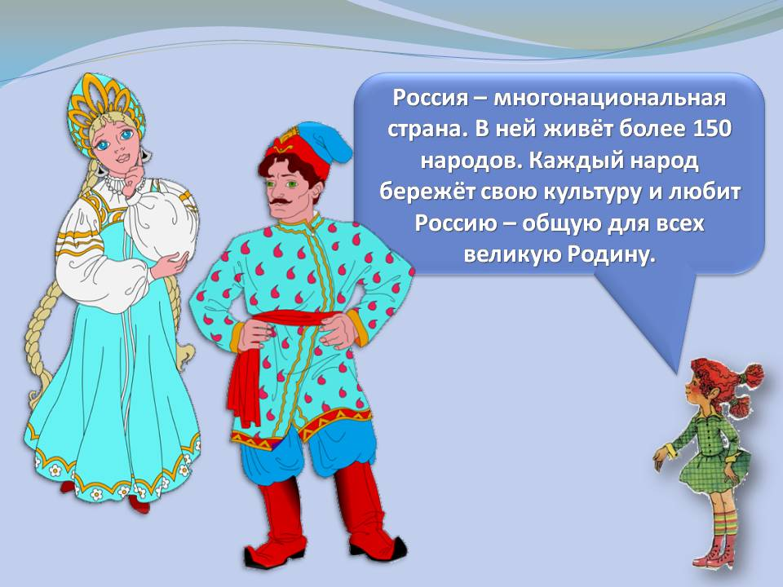

Воспитатель: Ташкинова Л.Н.

Программное содержание: познакомить детей с многонациональным составом населения России, воспитывать уважительные, дружелюбные чувства к людям разных национальностей.
Оборудование и материалы: иллюстрации с изображением людей в национальных костюмах, иллюстрации или предметы национальных промыслов народов России.
Предварительная работа: чтение сказок народов России.
Ход занятия:
-Ребята, в какой стране мы с вами живём? (Россия) Наша страна великая, сильная и красивая. Но страна это не только леса, поля, реки, города. Страна – это прежде всего люди, которые в ней живут. Мы с вами россияне. Наша страна сильна дружбой разных народов, её населяющих. А народов этих очень много: русские, татары, чуваши, марийцы, мордва, башкиры – проживают в средней полосе России; чукчи, ненцы – на севере; осетины, ингуши – на юге страны. Каждый народ говорит на своём языке.
- На каком языке говорят татары? (На татарском)
- А русские? (На русском)
- Каждый народ имеет свою историю, культуру, традиции.
- Что такое народные традиции? (Ответы детей)
Это то, что передаётся из поколения в поколение. Например, народные праздники, свадебные традиции.
- Какие татарские народные праздники вы знаете? (Ответы детей) «Сабантуй», «Курбан-байрам», «Карга-боткасы».
- Что это за праздник Сабантуй? (Праздник окончания посевных работ)
- Какие русские народные праздники вы знаете? (Ответы детей)
- Что это за праздник Масленица? (Проводы Зимы, встреча весны)
Итак, у каждого народа есть свои праздники, связанные со сменой времени года, началом или окончанием сельскохозяйственных работ. У каждого народа есть свои народные традиции. Но это не делает один народ хуже или лучше другого, наоборот, культура разных народов делает богатой и разнообразной культуру России. У каждого народа свои песни, сказки, национальные костюмы. Но у всех у нас одна Родина – Россия.
Сегодня мы с вами познакомимся с некоторыми народами нашей страны. И начнём мы своё знакомство с самой дальней стороны нашей огромной Родины - Севера.
- На крайнем Севере живут отважные, трудолюбивые люди – чукчи. (Показ иллюстрации).
- давайте рассмотрим их одежду. Одежда чукчей очень тёплая. Как вы думаете, почему? (Ответы детей)
- Правильно, потому что на севере очень холодно! Одежда сделана из оленьих шкур, ведь, прежде всего она должна быть тёплой и удобной. Чукчи одеты в меховые штаны, меховую рубашку с капюшоном, которая называется кухлянка. Давайте все вместе повторим это новое для вас слово.
- Посмотрите, национальная одежда чукчей украшена мехом и вышивкой. Часто на одежде вышивали узоры, обозначающие рыб, оленей и птиц.
- А теперь посмотрите, какой красивый мордовский национальный костюм. (Показ иллюстрации). Обязательный атрибут мордовского женского костюма – красивый пояс – пулай. Давайте скажем все вместе – пулай.
- А теперь давайте поиграем и заодно посмотрим – хорошо ли вы знаете татарский и русский народный костюм.
Д/игра «Чей костюм?» (В ходе игры воспитатель уточняет у детей названия элементов одежды костюмов).
- Молодцы! Каждый народ, создавая национальный костюм, стремился сделать его красивым, ведь такую одежду в старину надевали только по праздникам. Мы уже с вами говорили о том, что у каждого народа свой язык. Но люди разных народов нашей страны знают два языка: свой национальный, например татарский, и ещё русский. Потому что русский – это государственный язык и на нём общаются все народы нашей страны.
- Каждый народ сочинял свои сказки и передавал их из поколения в поколение. У чувашей даже был такой обычай: если человек делал другому что-то хорошее, то ему в знак благодарности рассказывали сказку.
- Все сказки похожи одна на другую. Как вы думаете, чем? (Ответы детей).
Да, в них есть добрые и злые персонажи, волшебные вещи, говорящие животные и т.д. А ещё во всех сказках, у всех народов, добро всегда побеждает зло.
- А какие народные сказки вы знаете? (Ответы детей)
Сказки всех народов России очень добрые, много хороших слов в них сказано про настоящую дружбу. Поэтому народы России так крепко дружат между собой, живут рядом друг с другом много лет, никогда не ссорятся, всегда приходят друг другу на помощь. У каждого народа есть свои любимые национальные блюда: у чукчей – строганина, блюдо из замороженной рыбы или оленины; У осетин и ингушей – халва, пахлава. Татары делают вкуснейшие сладости, например чак-чак.
- А какие русские национальные блюда вы знаете? (Ответы детей).
- Конечно, это блины, пироги.
Итог занятия:
- Какие народы проживают в России? (Ответы детей)
Наша страна, ребята, сильна своим единством, дружбой разных народов.
Конспект беседы с детьми старшей группы

«Русские народные промыслы»
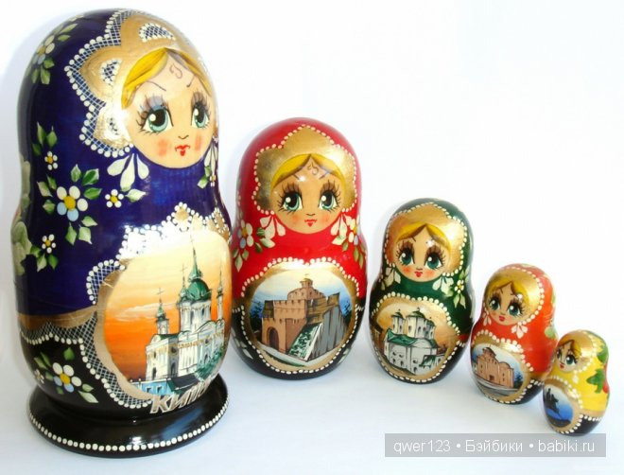

Воспитатель: Ташкинова Л.Н.
Программное содержание: расширять и закреплять представления детей о русских народных промыслах, побуждать детей восхищаться народными умельцами и предметами их творчества.
Обогатить словарь детей словами: Хохлома; Филимоновская, Богородская, Дымковская игрушки; Жостовские подносы; Палехские шкатулки.
Оборудование и материалы: иллюстрации русских народных промыслов.
Ход занятия:
Воспитатель: Люди на Руси всегда стремились к красоте, замечали её вокруг себя в обычных на первый взгляд предметах и явлениях. Восход солнца, снегопад, хоровод осенних листьев – всё мило сердцу русского человека. А как красивы русские сказки!
- А вы, ребята, какие сказки знаете? (Ответы детей)
Русский человек своими руками создавал красоту вокруг себя. Красоту особую, не для музеев и выставок, а для своей семьи, своих детей. Так появились русские народные промыслы.
- Во что играли дети на Руси? Так же как и вы, в разные игрушки.
- Откуда у вас, ребята, появляются игрушки? (Ответы детей).
- А в старину люди делали игрушки для своих детей сами.
- Из чего сделаны ваши игрушки? (Пластмассы, резины, ткани, железа).
- Как вы думаете, из чего делали игрушки русские мастера? (Ответы детей)
- Да из того, что было под рукой: из глины, дерева, соломы. Лучшие игрушки становились известны в других городах. Так появились Богородские, Филимоновские, Дымковские, Каргопольские игрушки. Название они получили по названию местности, где их делают. Так, Дымковские игрушки делают в селе Дымково. Они вам уже хорошо знакомы. Посмотрите на них. (Показ иллюстрации)
- Где здесь Дымковские игрушки? (Дети выбирают) Посмотрите, какие они яркие, весёлые, нарядные. Вот барыня в цветастом кокошнике, а вот важный павлин с нарядным хвостом. Сколько озорства, веселья вложил мастер в эти игрушки. Значит, и сам мастер был человек весёлый.
- Из чего сделаны Дымковские игрушки (Из глины).
- Значит, это, какие игрушки? (Глиняные).
Каргопольские игрушки тоже сделаны из глины. В основном это фигурки животных. Найдите их. Назовите. (Медведь с гармошкой, нарядный олень). Изготовление этих игрушек – дело не простое, требует от мастера терпения и умения. Сначала он лепит фигурку из глины, раскрашивает, потом обжигает в печи, чтобы игрушка была твёрдой, а краска ярче блестела.
- Найдите теперь, игрушки сделанные из дерева. (Матрёшки, птички-свистульки). Это Филимоновские игрушки. Давайте их рассмотрим.
- Матрёшка не зря считается символом России. Ведь где только не делают матрёшек. И в каждой области – свой почерк, свой рисунок у матрёшки.
Дерево издавна было любимым материалом народных умельцев. Из дерева в старину делали не только игрушки, но и предметы быта (столы, посуда, разделочные доски, шкатулки, прялка)
- Всё вокруг стремится украсить русский умелец! Если деревянная посуда, то с золотой росписью! Так появилась хохломская роспись!
- Хохломская роспись – это чудо, созданное руками человека! Здесь на красном фоне затейливо переплетаются золотые ягоды, цветы, листочки. Посмотрите, какая красота! (Показ образцов хохломской посуды).
- Чтобы получить такое чудо, мастер сначала вытачивает ложечку или чашку из дерева, потом расписывает красками, покрывает готовое изделие лаком и ставит в печь, что бы оно высохло, закалилось. Одно удовольствие есть из такой посуды! А русский народ даже играть выучился на деревянных ложках. Давайте и мы с вами попробуем.
- Очень много прекрасных вещей создавали русские мастера. Их и вещами то назвать нельзя. Это настоящие произведения искусства!
(Воспитатель показывает детям жостовский поднос)
- Эта роспись сделана по металлическому подносу.
Не цветы, а просто диво! Нарисованы красиво!
Маки, лютики, ромашки оживут из русской сказки.
Л. Осипова.
-Посмотрите, как настоящие художники расписали эти подносы. Делают такие подносы в городе Жостово, рядом с Москвой.
- А эта шкатулка сделана мастерами, которые живут в селе Палех, поэтому роспись на изделиях называется палехской росписью. Часто мастера на шкатулках изображали удалую тройку сказочных коней, а на этой шкатулке изображён сюжет хорошо знакомой вам сказки. Что это за сказка? («Три медведя»).
- Изделия русских народных промыслов широко известны за пределами России. Это наша национальная гордость. Как вы думаете, что это значит? (Ответы детей) А означает это ребята то, что мы гордимся умением наших мастеров, их необыкновенными произведениями, которые несут людям красоту и радость. Таких изделий нет больше нигде в мире, их делают только в России.
- Ребята, а что вам больше всего понравилось из предметов русских народных промыслов? Расскажите почему? (Ответы детей).

Конспект занятия с детьми старшей группы

«Климатические зоны России»

Воспитатель: Ташкинова Л.Н.

Программное содержание: познакомить детей с климатическими зонами России: тундрой, тайгой, средней полосой, степью; формировать в представлении детей образ огромной по территории Родины, воспитывать патриотические чувства.
Оборудование и материалы: иллюстрации с изображением разных климатических зон, животных, растений, атрибуты для игры «С какого дерева листок».
Ход занятия:
Воспитатель: Ребята, ни одна страна в мире не имеет такой богатой и разнообразной природы, как Россия. Как вы думаете, почему? (Ответы детей).
- Правильно, потому что наша страна – самая большая в мире! На севере нашей страны очень холодно. Там можно увидеть льдины, айсберги, вечные снега, а на юге протянулись жаркие пустыни. Давайте мы, сегодня совершим путешествие по нашей стране и увидим всё своими глазами. На чём отправимся в путешествие? (Дети предлагают варианты. Воспитатель вместе с детьми обсуждает, что можно увидеть, если лететь на самолёте, ехать на поезде? Все вместе выбирают автобус. Дети садятся на стулья, поставленные в два ряда)
- Рассаживайтесь поудобнее, отправляемся.
Мы в автобусе сейчас по России едем,
Что увидим – всем расскажем, как домой приедем!
Л. Осипова
-Ну вот, мы с вами добрались до Крайнего Севера! (Показ иллюстрации с изображением тундры). Посмотрите, природа Крайнего Севера, такая же, как в нашем хуторе? (Ответы детей).
- Правильно, здесь нет лесов, на многие, многие километры простирается тундра – земля с бедной, скудной растительностью. Ведь на севере нашей Родины очень холодно. Зима там длинная, а лето короткое. Поэтому почва не успевает прогреться, а растения не успевают вырастать. В основном в тундре растут мох, лишайники, грибы, ягоды, очень маленькие деревца, которые называют карликовыми.
- Ой, посмотрите, какие-то животные показались вдалеке! (Показ иллюстраций) Вы их узнаёте? (Ответы детей). Да, это белый медведь и олень – главные животные тундры. Они не боятся северных снегов, льда и мороза – толстый мех и шкура защищают их от стужи.
Продолжаем наше путешествие.
- Постепенно заканчивается тундра и начинается тайга. Это густые, хвойные леса. Что значит хвойные леса? (Ответы детей) Какие хвойные деревья в них растут? (Ответы детей. Каждый ответ детей воспитатель сопровождает показом иллюстрации)
- Есть в тайге ещё одно хвойное дерево – кедр. Оно даёт людям очень ценные, полезные для здоровья орешки – кедровые. Растительный мир тайги очень богат. Деревья в тайге образуют непроходимые заросли – настоящую чащу. Если человек пойдёт в тайгу один, то может очень легко заблудиться. Животных в тайге очень, очень много! Это и медведи, и белки, и лисы, и бурундуки. Но есть и такие животные, которых вы не очень хорошо знаете, потому что они не живут в лесах нашего родного края. Посмотрите на картинки: это куница, рысь, соболь. (Показ иллюстраций). Тайга даёт человеку прекрасный строительный материал – ценные породы деревьев, а так же грибы, ягоды, лекарственные растения.
Отправляемся дальше.
- Посмотрите, как меняется лес. (Показ иллюстрации) Появляются дубы, берёзы, липы, клёны, орешник. Вам знакомы эти деревья? (Ответы детей) Верно, это деревья лесов средней полосы России. Здесь живём мы с вами. Лес, в котором есть хвойные и лиственные деревья, называется смешанным. Давайте поиграем в игру «С какого дерева листок». Ребята, а какое дерево встречается в наших лесах чаще всего? (Ответы детей)
- Правильно, берёза. Это любимое Российское дерево. Берёзу можно увидеть и в лесу, и в городе, и около нашего детского сада. Посмотрите, какая она стройная, красивая! (Показ иллюстрации). Животные смешанных лесов вам хорошо знакомы, назовите их. (Дети называют, а воспитатель показывает иллюстрации: медведь, заяц, волк, лиса, белка, ёж, кабан).
Проводится игра «Чьи припасы?»
Ход игры: Воспитатель показывает детям иллюстрации с изображением орешков, грибов, яблок, бочки мёда, малины, морковки, семечек. Предлагает отгадать: кто забыл свои припасы, и вернуть их хозяину. В случае правильного ответа рядом с картинкой с изображением припасов появляется картинка с изображением хозяина: белка, ёжик, медведь, заяц, мышка.
Едем дальше.
Лес постепенно меняется. Посмотрите, деревьев становится всё меньше. Неужели это опять тундра? Конечно, нет! Ведь мы двигаемся на юг, значит, солнышко греет всё сильнее и сильнее. Начинаются степи. (Показ иллюстрации).
- В начале лета степи напоминают яркие ковры, так много трав и цветов в степи: шалфей луговой, душица, румянка, ковыль и др. Живут в степях суслики, бурундуки, мыши, змеи. А за степью начинаются берега Чёрного и Каспийского морей. Это юг России. Погода здесь тёплая, зима короткая и очень мягкая, а лето жаркое и длинное. Здесь растут Кипарисы, олеандры, акации. Юг России – любимое место отдыха россиян. Люди приезжают сюда летом, чтобы позагорать, поплавать в море, набраться мил и здоровья на целый год. Многие из вас здесь уже побывали. Расскажите о своём путешествии. (Рассказы детей).
Итог занятия:
- Ну, вот и подошло к концу наше путешествие, пора возвращаться. Сегодня мы с вами узнали, как разнообразна и богата природа нашей страны России.

Беседа с детьми старшей группы

«Голубые реки России»

Воспитатель: Ташкинова Л.Н.

Цель: расширять представления детей о природе России, познакомить с названиями рек, с озером Байкал.
Оборудование и материалы: карта или глобус, иллюстрации с изображением рек, растений и животных тайги.
Ход беседы:
Воспитатель: Россия – это морская держава, речной и озёрный край. Посмотрите, как много на карте России голубого цвета. Что им обозначают? Правильно, на карте им обозначены моря, реки и озёра. Всего в России около 120 тысяч рек. Даже трудно себе представить, такое количество рек. Вот какая огромная наша страна Россия!
- Реки страны – это её настоящее богатство. Как вы думаете, почему? (Ответы детей)
- Правильно, в реке водится рыба и ещё река даёт людям воду. Поэтому именно по берегам рек всегда селились люди, ведь человек не может жить без воды.
- Реки это речной путь. По рекам плавают большие пассажирские теплоходы, огромные грузовые баржи, рыболовецкие суда. На реках построены гидроэлектростанции, которые снабжают города электричеством.
- Какую реку России называют матушкой? Правильно, Волгу. Расскажите про неё, какая она? (Ответы детей: сильная, красивая, полноводная)
- Самые большие реки России – Волга, Енисей, Обь, Лена, Ангара.
Сибирская река Енисей в переводе с тувинского языка означает большая вода.
- Озёра – тоже очень важная часть природы России. Среди всех озёр России есть одно, знаменитое на весь мир – это озеро Байкал – гордость России! Озеро Байкал – самое большое озеро в мире. Иногда его сравнивают с морем, потому что если встать на одном берегу озера, то противоположный берег не видно. Так он далеко! Во время сильного ветра на Байкале поднимаются волны, как на настоящем море во время шторма.
- Вода в озере Байкал – самая чистая и прозрачная. В Байкале водится очень много видов рыб. Среди них встречаются очень редкие: омуль, бычки.
- По берегам озера Байкал стоит высокий лес. Это тайга.
- Вы уже знаете, какие деревья растут в тайге. Назовите их. (Ответы детей).
- А кто живёт в тайге? (Ответы детей).
- Ребята, как вы думаете, может ли Земля существовать без воды? (Ответы детей)
- Что будет, если вдруг исчезнут все моря, реки, озёра? (Ответы детей)
Реки это богатство нашей страны, но любое богатство можно потерять, если им не дорожить. Давайте бережно относится к нашим рекам, морям и океанам.

Стихи о Родине, о России

И сладко песнь в честь родины поётся,
И кровь кипит, и сердце гордо бьётся,
И с радостью внимаешь звуку слов:
«Я Руси сын! здесь край моих отцов!»
И. Никитин

Кремлёвские звёзды
Кремлёвские звёзды
Над нами горят,
Повсюду доходит их свет!
Хорошая Родина есть у ребят,
И лучше той Родины
Нет!
(С. Михалков)

Лучше нет родного края
Жура-жура-журавель!
Облетал он сто земель.
Облетал, обходил,
Крылья, ноги натрудил.
Мы спросили журавля:
– Где же лучшая земля? –
Отвечал он, пролетая:
– Лучше нет родного края!
(П. Воронько)

Родная земля
Холмы, перелески,
Луга и поля —
Родная, зелёная
Наша земля.
Земля, где я сделал
Свой первый шажок,
Где вышел когда-то
К развилке дорог.
И понял, что это
Раздолье полей —
Частица великой
Отчизны моей.
(Г. Ладонщиков)

Родина
Родина – слово большое, большое!
Пусть не бывает на свете чудес,
Если сказать это слово с душою,
Глубже морей оно, выше небес!
В нем умещается ровно полмира:
Мама и папа, соседи, друзья.
Город родимый, родная квартира,
Бабушка, школа, котенок … и я.
Зайчик солнечный в ладошке,
Куст сирени за окошком
И на щечке родинка –
Это тоже Родина.
(Т. Бокова)

Наша Родина
И красива и богата
Наша Родина, ребята.
Долго ехать от столицы
До любой ее границы.
Все вокруг свое, родное:
Горы, степи и леса:
Рек сверканье голубое,
Голубые небеса.
Каждый город
Сердцу дорог,
Дорог каждый сельский дом.
Все в боях когда-то взято
И упрочено трудом!
(Г. Ладонщиков)

Главные слова
В детском садике узнали
Мы прекрасные слова.
Их впервые прочитали:
Мама, Родина, Москва.
Пролетят весна и лето.
Станет солнечной листва.
Озарятся новым светом
Мама, Родина, Москва.
Солнце ласково нам светит.
Льется с неба синева.
Пусть всегда живут на свете
Мама, Родина, Москва!
(Л. Олифирова)
Наш край
То берёзка, то рябина,
Куст ракиты над рекой.
Край родной, навек любимый,
Где найдёшь ещё такой!
От морей до гор высоких,
Посреди родных широт —
Всё бегут, бегут дороги,
И зовут они вперёд.
Солнцем залиты долины,
И куда ни бросишь взгляд —
Край родной, навек любимый,
Весь цветёт, как вешний сад.
Детство наше золотое!
Всё светлей ты с каждым днём
Под счастливою звездою
Мы живём в краю родном!
(А. Пришелец)

Что мы Родиной зовём
Что мы Родиной зовём?
Дом, где мы с тобой живём,
И берёзки, вдоль которых
Рядом с мамой мы идём.
Что мы Родиной зовём?
Поле с тонким колоском,
Наши праздники и песни,
Тёплый вечер за окном.
Что мы Родиной зовём?
Всё, что в сердце бережём,
И под небом синим-синим
Флаг России над Кремлём.
(В. Степанов)

Необъятная страна
Если долго-долго-долго
В самолёте нам лететь,
Если долго-долго-долго
На Россию нам смотреть,
То увидим мы тогда
И леса, и города,
Океанские просторы,
Ленты рек, озёра, горы…
Мы увидим даль без края,
Тундру, где звенит весна,
И поймём тогда, какая,
Наша Родина большая,
Необъятная страна.
(В. Степанов)

Поезжай за моря-океаны

Поезжай за моря-океаны,
Надо всею землёй пролети:
Есть на свете различные страны,
Но такой, как у нас, не найти.

Глубоки наши светлые воды,
Широка и привольна земля,
И гремят, не смолкая, заводы,
И шумят, расцветая, поля...
(М. Исаковский)

ПОСЛОВИЦЫ И ПОГОВОРКИ О РОДИНЕ, РОССИИ.
Пословица – мудрость народов.
Пословица ввек не сломится.
Стара пословица, да про новое молвится.
- Русские пословицы
Родной край – сердцу рай.
Нет в мире краше Родины нашей
Человек без Родины, что соловей без песни.
Одна у человека мать, одна у него и родина.
У народа один дом – Родина.
Родина – всем матерям мать.
Береги Родину, как зеницу ока.
Родная земля и в горсти мила.
Всякому мила своя сторона.
В своём доме и стены помогают.
За морем теплее, а у нас светлее.
И пылинка родной земли – золото.
На чужой стороне Родина милей вдвойне.
Живёшь на стороне, а своё село всё на уме.
На чужбине и калач не в радость, а на родине и чёрный хлеб в сладость.
На чужой стороне и весна не красна.
Жить – Родине служить.
Кто за Родину горой, тот истинный герой.
Если дружба велика, будет Родина крепка.
Если народ един, он непобедим.
Народы нашей страны дружбой сильны.
Народное братство дороже всякого богатства.
Родину-мать учись защищать.
Главное в жизни – служить отчизне.
Для Родины своей ни сил, ни жизни не жалей.
Русский солдат не знает преград.
Слава русского штыка не померкнет никогда.
Знает весь свет – твёрже русских нет.

Детские загадки
Иголки на ножках
Бегут по дорожке.
(Еж)
Кто в речном песке живет,
Ходит задом наперед?
(Рак)
Наловит мух
И в оду – плюх!
(Лягушка)
Что за птица?
Ходит, а не летает,
Зерна собирает.
(Курица)
Всех я вовремя бужу,
Хоть часов не завожу.
(Петух)
Красные лапки, длинная шея,
Щиплет за пятки, беги без оглядки!
(Гусь)
На шесте – дворец,
Во дворце – певец.
(Скворец)
Хвост с узорами, сапоги со шпорами,
Ночью распевает время считает.
(Петух)

Днем спит,
А ночью летает и прохожих пугает.
(Сова)
Птичка-невиличка ножки имеет,
А ходить не умеет.
Хочет сделать шажок – получается прыжок.
(Воробей)
Кто в лесу деревья лечит:
Постучит – им сразу легче?
(Дятел)
На дереве сидит,
«Кар-кар» кричит.
(Ворона)
Что это за мать,
Что своих детей не выводит?
(Кукушка)
Живет в своем доме, спит на соломе,
На высоком шесте распевает в высоте.
(Скворец)
Утром звонко распевает,
Всех он в поле приглашает..
(Жаворонок)
Спереди – шильце, сзади – вильца,
Сама мала, а за морем была.
(Ласточка)

Дидактические игры
Дид.игра «Иностранец».
Цель игры: В игровой форме закрепить знания детей о Москве.
Ход игры: Воспитатель предупреждает детей, что сейчас к ним в гости придёт иностранец, который ничего не знает о нашей столице Москве (в роли иностранца выступает приглашённое лицо – кто-то из родителей, другой воспитатель). Дети должны рассказать иностранцу самое главное. «Иностранец» с помощью наводящих вопросов побуждает детей рассказывать:
- Как называется наша страна?
- Что такое столица?
- Как называется столица России?
- Чем она знаменита?
В конце игры «иностранец» благодарит детей за рассказ.
«Кто где живёт?»
Цель: закрепление знания детей о жилищах животных, насекомых. Закрепление употребления в речи детей грамматической формы предложного падежа с предлогом «в».
Ход: Бросая мяч поочерёдно каждому ребёнку, педагог задаёт вопрос, а ребёнок, возвращая мяч, отвечает. Вариант 1. педагог: – Дети: Кто живёт в дупле?-Белка. Кто живёт в скворечнике?-Скворцы. Кто живёт в гнезде?-Птицы. Кто живёт в будке?-Собака. Кто живёт в улье?-Пчёлы Кто живёт в норе?-Лиса. Кто живёт в логове?-Волк. Кто живёт в берлоге?-Медведь. Вариант 2. педагог:-Дети: Где живёт медведь?-В берлоге. Где живёт волк?-В логове. Вариант 3. Работа над правильной конструкцией предложения. Детям предлагается дать полный ответ: «Медведь живёт в берлоге».
«Четвёртый лишний»
Цель: закрепление умения детей выделять общий признак в словах, развивать способность к обобщению.
Ход: педагог, бросая мяч ребёнку, называет четыре слова и просит определить, какое слово лишнее. Например: голубой, красный, зелёный, спелый. Кабачок, огурец, тыква, лимон. Пасмурно, ненастно, хмуро, ясно.
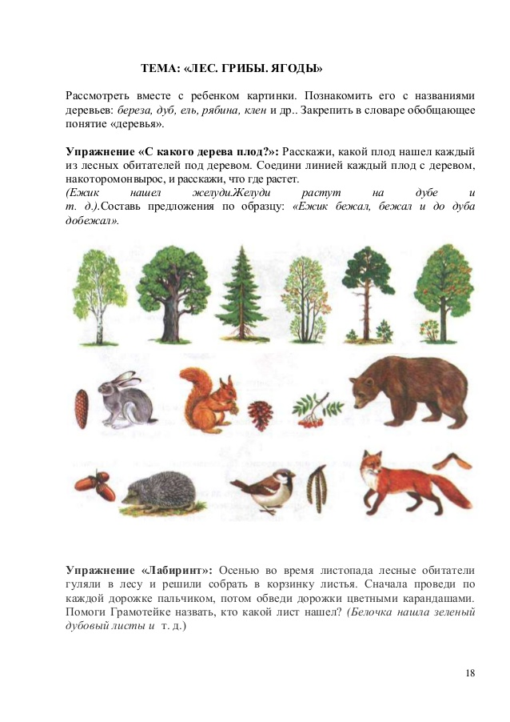
Подвижные игры

Правила игры Гуси-лебеди
Для игры необходима большая площадка и компания детей от 5-ти человек. Далее с помощью считалочки выбирается волк и хозяин гусей. Остальные становятся гусями. При игре со взрослыи роль хозяина обычно берет на себя взрослый, он же является ведущим игры.
Хозяин говорит гусям: Гуси, летите в поле, погуляйте, в лапы волку не попадайте.
Ребята бегут, размахивая руками, в «поле». Далее происходит диалог хозяина и гусей:
— Гуси, гуси!
— Га-га-га!
— Есть хотите?
— Да, да, да!
— Ну летите же домой!
— Серый волк под горой, не пускает нас домой.
— Что он делает?
— Зубы точит, нас съесть хочет.
— Ну, летите, как хотите, только крылья берегите!
Гуси растопыривают руки-крылья и летят домой в гусятник, а волк рычит и пытается их поймать. Пойманные гуси из игры выбывают, и игра продолжается. Побеждают те, кто ни разу не попался в лапы волку.

Правила игры «Золотые ворота»
Если играющих меньше 20 человек, то выбираются двое игроков, которые встают друг напротив друга, берутся за руки и поднимают их вверх, образуя «ворота». Если собралось очень много игроков, то выбираются 4 человека, которые встают в круг, берутся за руки и поднимают руки вверх, образуя «двойные ворота» с входом и выходом.
Остальные игроки встают цепочкой (берутся за руки или кладут руки на плечи друг к другу) и проходят под воротами. Игроки-ворота напевают:
Золотые ворота
Пропускают не всегда
Первый раз прощается
Второй запрещается
А на третий раз
Не пропустим вас!
На последних словах ворота резко опускают руки и ловят тех, кто оказался под ними. Пойманные образуют новые «ворота». Игра заканчивается, когда всех игроков поймают.
Правила игры «Заря –заряница»
Играющие участники садятся в один круг на корточки. Водящий («заря-заряница») ходит вне круга и прячет за своей спиной «ключи» - небольшой платочек с завязанным узелком. Ходит вокруг «заря-заряница» и вместе со всеми приговаривает:
Заря-заряница Красная девица
По небу ходила ключи обронила
Месяц видел солнце скрало!
Водящий всегда пытается незаметно положить кому-нибудь из игроков сзади «ключи».
Играющим строго запрещено оглядываться и поворачивать голову.
Тот участник, кому подложили «ключи», сразу же быстро бежит за водящим и бьет его платочком, приговаривая: «Не теряй ключей, не теряй ключей!»
Пойманный водящий садится в общий круг на его место, а «запятнавший» теперь становится «зарею».
Занятие «Роспись гжельских изделий»
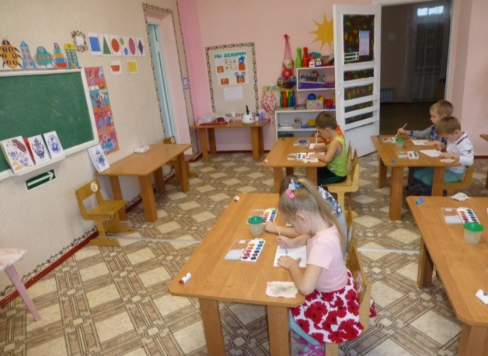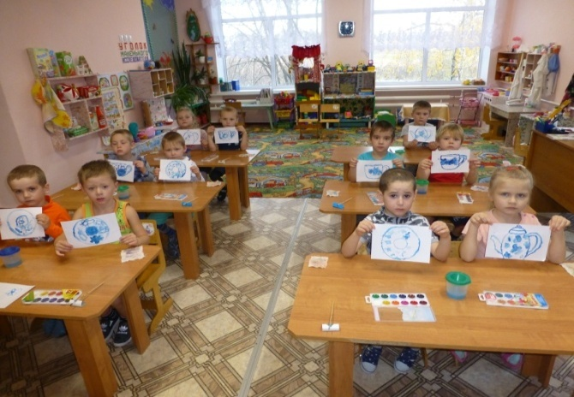
«Дымково» - роспись дымковских игрушек
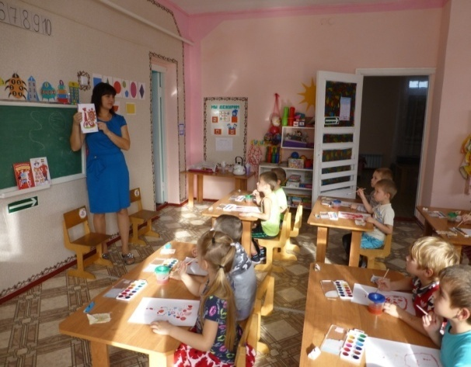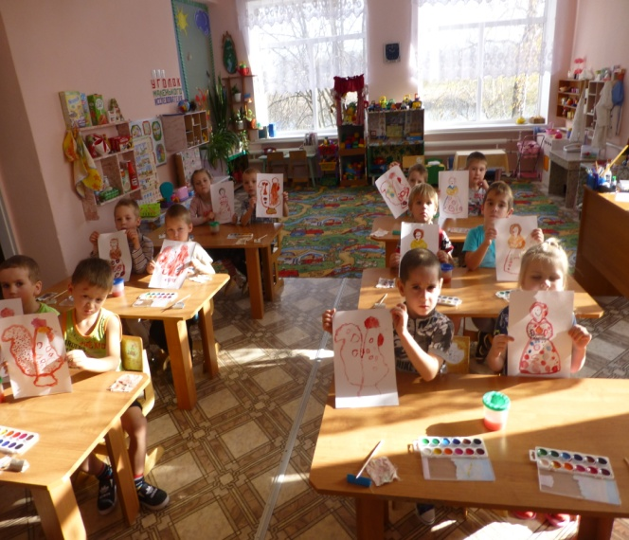
Беседа «Главный город нашей страны»
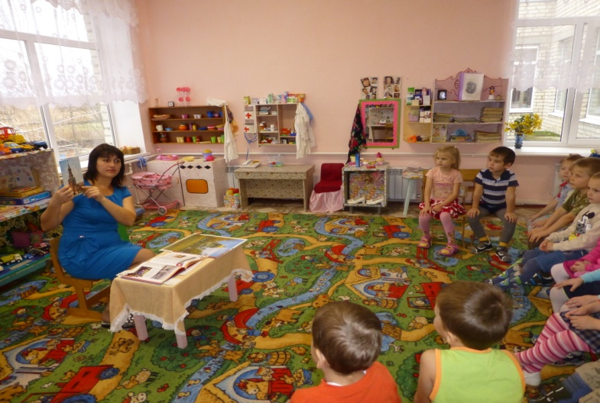
Рисование «Русская матрёшка»
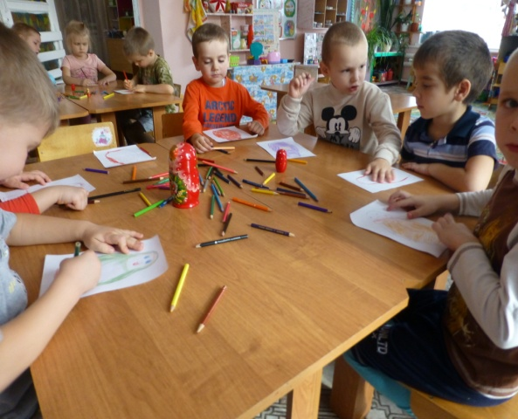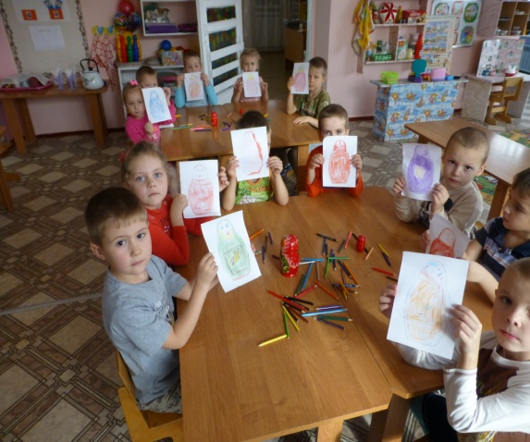
Рисование «Спасская башня»
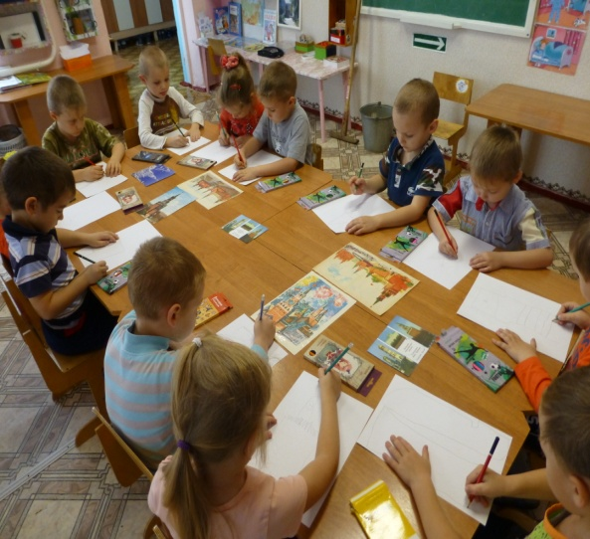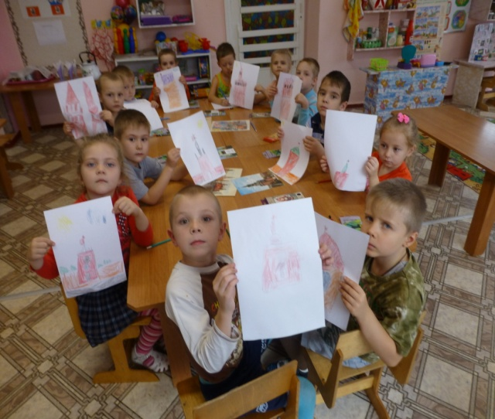
Лепка «Дымковские игрушки» (барыня)
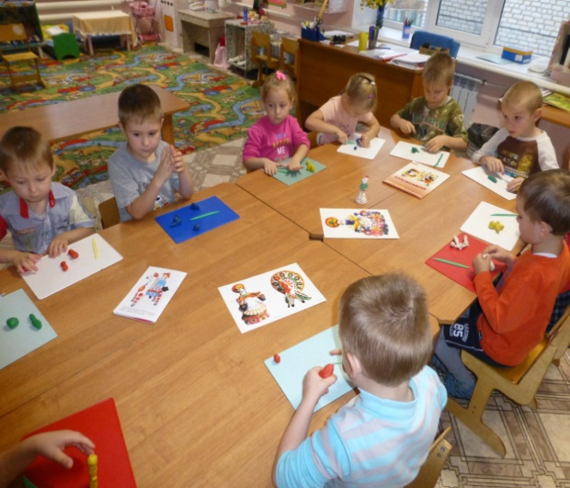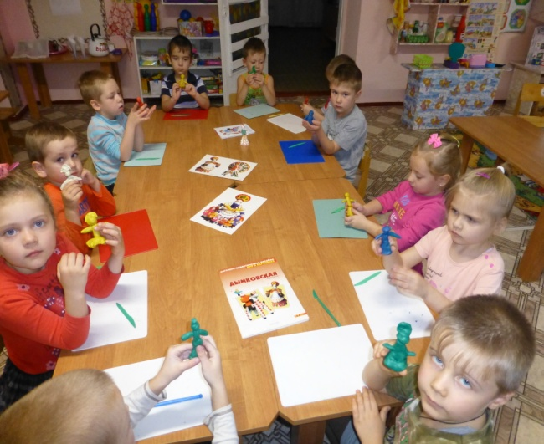
Аппликация «Орнаменты для сарафанов и фартуков»
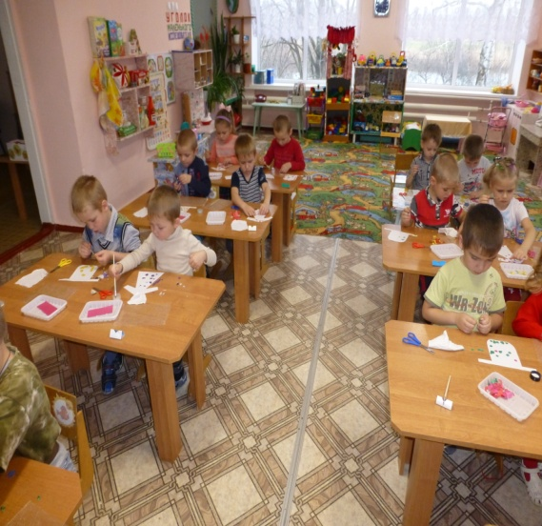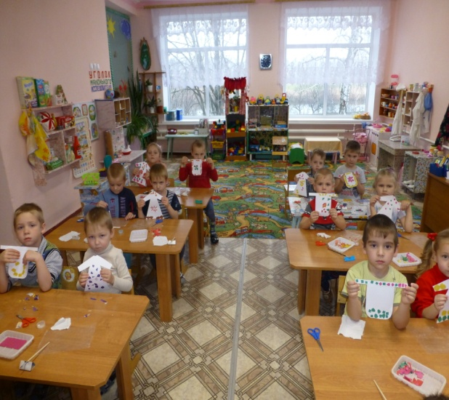
Экскурсия в школу, рассматривание государственной символики
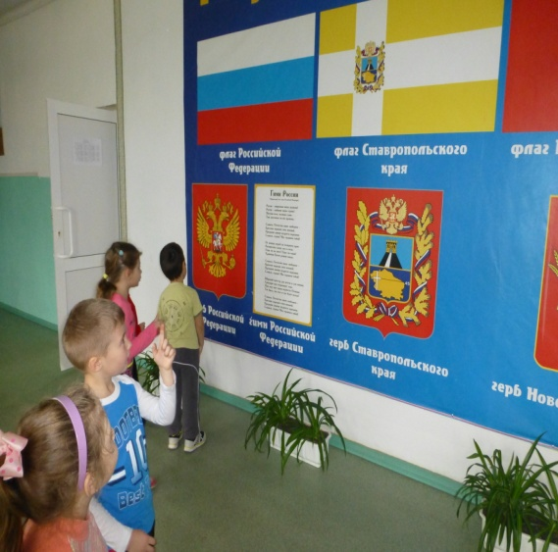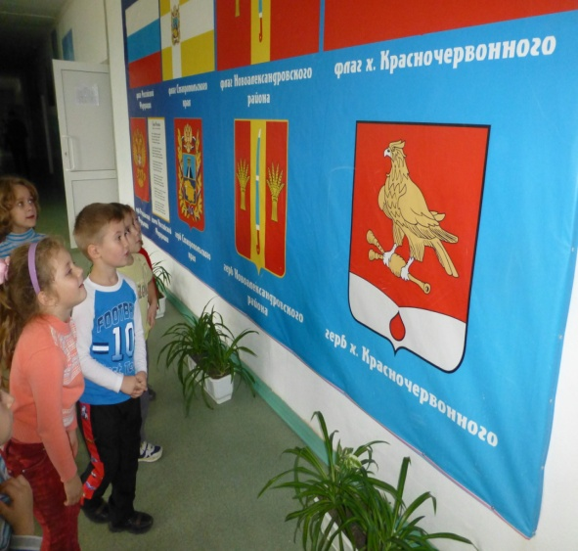
Подвижная игра «Гуси- лебеди»
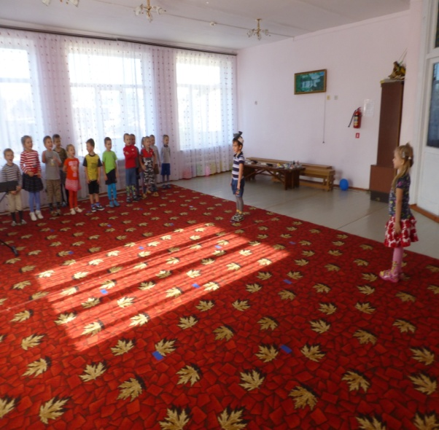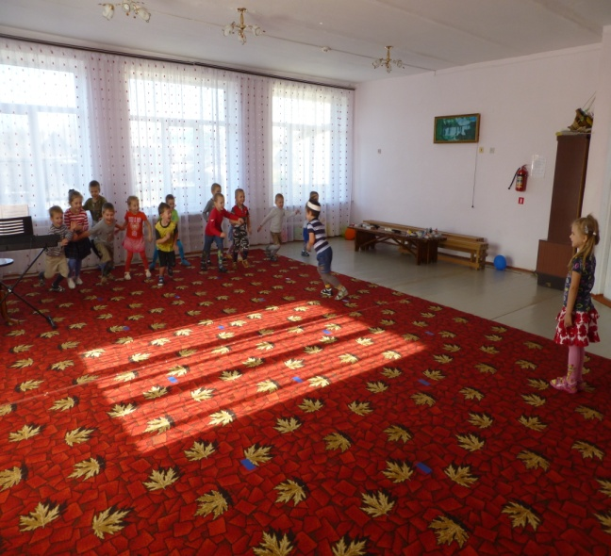
Создание в группе патриотического уголка, мини-музея.
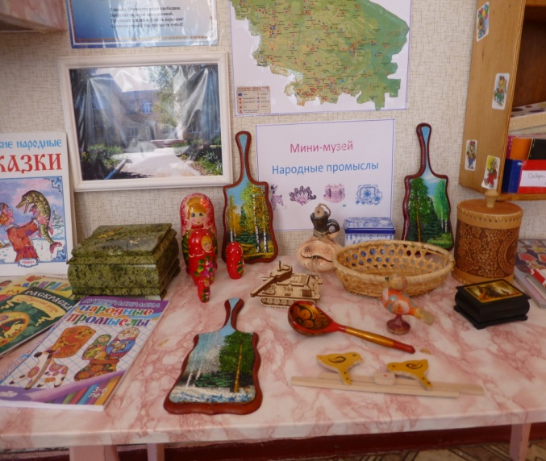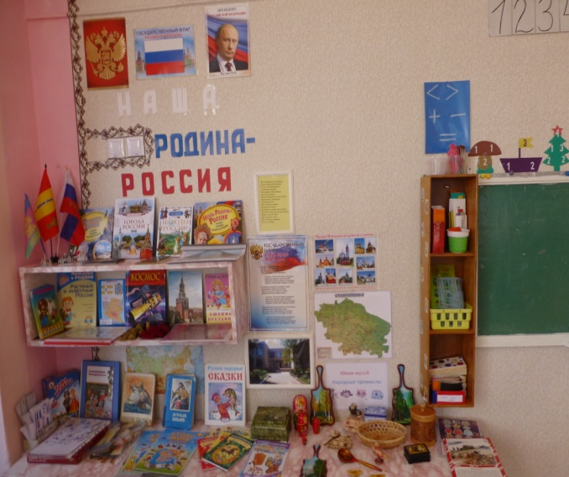
Выставка «Люблю берёзку русскую»
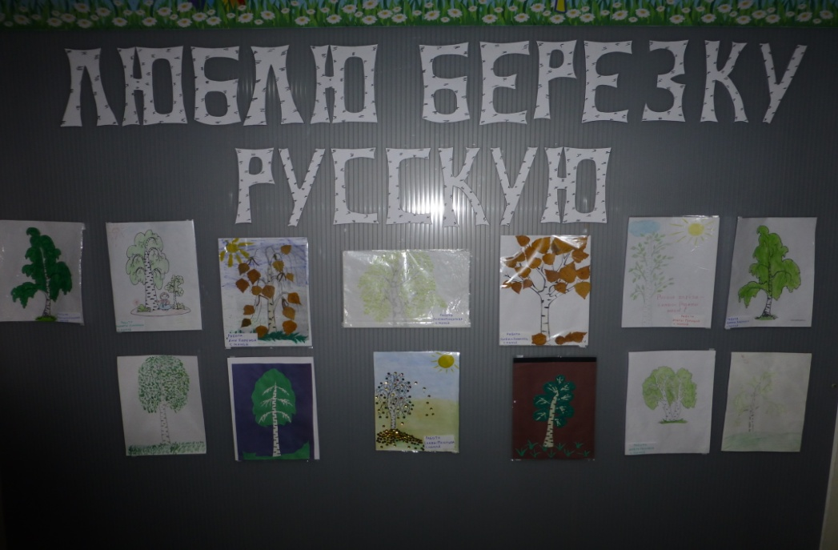
Выставка «Города России»
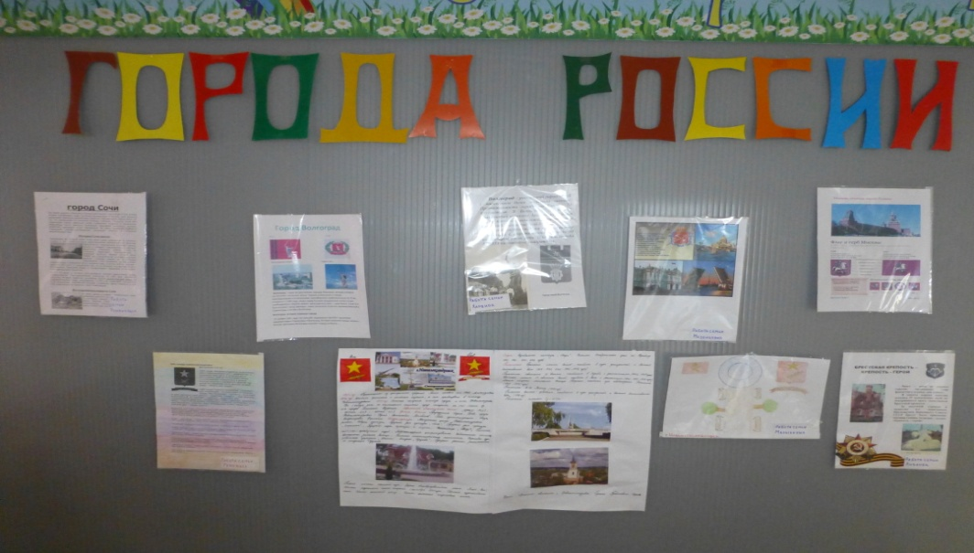

Подвижная игра «Золотые ворота»
